
Vous voulez participer plus activement à la vie du groupe
Là où chacun peut prendre part

Notre organisation en Pôles

Pourquoi une organisation en Pôle ?

Avec l’Equipe de Groupe, c’est le moyen que nous avons trouvé pour permettre à chacun de prendre sa place dans le groupe.
- Nouveaux Parents : c’est le moyen de faire rapidement connaissance avec d’autres parents du groupe.
- Parents ayant plus d'expérience : c’est le moyen de transmettre ce qu’ils savent du fonctionnement du groupe.
- Pour tous les Parents , c’est le moyen de cultiver la convivialité et le plaisir d’agir ensemble pour et avec les Respons, pour nos Enfants.

Qu’est ce qu’un Pôle ?

C’est un groupe constitué de Parents et de Respons solidaires autour d’une mission sur laquelle ils s’engagent. Cette mission recouvre un certain nombre d’activités/tâches.

Ainsi, les actions/tâches consécutives aux décisions prises lors du Conseil de groupe (ouvert à tous les membres) seront prises en charge par un des Pôles jusqu’à bonne réalisation. Reste aux membres du Pôle à s’accorder pour savoir qui (individuellement) se met en action.
Ainsi dans l’ordre du jour d’un Conseil de groupe nous pouvons retrouver un
Vous serez accompagné de personnes ayant l’expérience
de la vie de notre groupe.
Votre contribution sera à la hauteur de vos possibilités

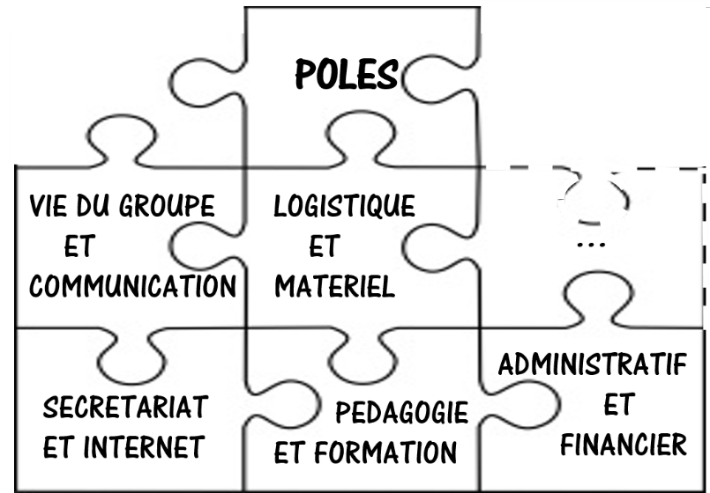

Là où on entre dans le vif du sujet
Vous voulez participer plus activement à la vie du groupe

Vie du groupe et Communication
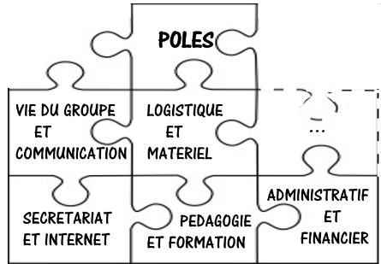

Binôme référent :
- Florence Leroy
- Jacques Renault

Ce groupe de personnes se charge de représenter notre groupe Robinson lors des réunions avec d’autres groupes et d’autres instances. Il anime la vie du groupe

- Participer aux réunions de la régions (AG Nationale, Région Bretagne, Coordination Rennes, …
- Animer les réunions au sein du groupe Robinson (Comité de groupe, Réunion de l’équipe Groupe, Réunions avec les Parents, Réunions avec les branches, les Respons, …
- Prendre les décisions pour le groupe
- Garantir le bon fonctionnement général du groupe dans l’esprit et les valeurs EEDF.

Vous aimez préparer, animer, participer à, debrieffer des réunions
Vous avez envie de découvrir d’autres manières de faire.
Vous avez envie de comprendre encore mieux le fonctionnement du mouvement.

- N’hésitez pas à prendre part encore plus activement à la vie du groupe

Pôle Secrétariat et Internet

Binôme référent :
- Jean Marc Bourgoin
- ???

Ce groupe de personne s’occupe de tout ce qui concerne la communication entre tous.

- Rédiger les compte-rendus de nos réunions et de les mettre en ligne
- Mettre à jour des photos des week-end et du camp sur le site
- Rédiger en début d’année la liste des parents et faire un trombinoscope puis les maintenir à jour
- Finaliser les documents de référence (livret d’accueil, charte de fonctionnement…)
- Assurer la mise à jour et la diffusion des documents Robinson

Les tableurs et traitement de texte ne vous font pas peur,
vous avez quelques compétences,
vous avez envie d’apprendre un peu plus sur le fonctionnement de notre site internet

- C’est le bon moment pour rejoindre le pôle et prêter main forte au binôme référent
Là où on entre dans le vif du sujet
Vous voulez participer plus activement à la vie du groupe

Pédagogie et Formation

Binôme référent :
- Marc Guillosson
- Ana Gallais

Ce groupe de personnes s’attache au sujet de l’accompagnement des enfants au sens large. Il est en relation avec les Respons et leur apporte le soutien dont ils ont besoin (logistique, matériel...).

- Contribuer à la réflexion des Respons sur le projet pédagogique de l'année,
- Créer et Diffuser un agenda trimestriel
- Aider à l'organisation des week-ends et aux grands rassemblements,

Ce groupe est en relation permanente avec les Parents référents par branche : Louveteaux, Eclés, Argonautes, Ainés.

Vous souhaitez participer à la réflexion autour de la pédagogie
Vous souhaitez mieux comprendre comment les Respons s’investisse dans leurs projets pédagogiques
Vous êtes à l’aise pour coordonner et vous voulez contribuer à l’organisation pratique de notre groupe

- N’hésitez pas à rejoindre ce pôle dont l’action se situe au cœur de l’action du groupe Robinson

Pôle Administratif et financier

Binôme référent :
- Emmanuel Le Bras
- Béatrice Le Bras

Ce groupe de personne s’occupe de tout ce qui concerne la partie administrative du groupe et notamment le suivi des budgets et des dépenses.

- Suivre les budgets et les dépenses/Traiter les factures/Gérer la trésorerie
- Garantir la bonne tenue des comptes et présenter le bilan lors des AG
- Gérer les inscriptions et les enregistrer
- S’assurer des procédures avec les tiers (déclarations CAF, …)

Les tâches administrativess et les chiffres ne vous font pas peur. Vous êtes précis et ordonnés

- C’est le bon moment pour rejoindre le pôle et prêter main forte au binôme référent

Là où on entre dans le vif du sujet
Vous voulez participer plus activement à la vie du groupe

Logistique et Matériel

Binôme référent :
- Thierry Bordais
- Philippe Berthelier

Ce groupe de personnes s’attache à la tenue des matériels (tentes, matériels de cuisine, outils et équipements pour la vie et les activités de plein air) nécessaires à la vie du groupe (week ends, grands rassemblements, explo, …)

- S’assurer de la quantité et de la qualité des matériels en fonction des besoins
- S’assurer de la bonne tenue (stocks, rangements, transport)
- Effectuer les réparations le cas échéant
- Vérifier les disponibilités et réaliser les arbitrages en cas de répartition
- Assurer les formations pour l’usage à l’attention des Respons, Enfants, …

Ce groupe est en relation permanente avec les Parents référents par branche : Louveteaux, Eclés, Argonautes, Ainés.

Vous aimez bricoler, réparer. Vous connaissez les besoins en matériels pour la vie scoute.
Vous avez envie de transmettre vos expériences et vos savoirs-faire dans ce domaine
Vous avez envie d’apprendre un peu plus sur les coulisses d’un week-end ou d’un camp

- Venez prêter main forte à ce pôle qui a besoin de bras et de jambes !
.

